PRIMENA MERA BEZBEDNOSTI ZA SPREČAVANJE ŠIRENJA EPIDEMIJE ZARAZNE BOLESTI COVID-19

PRIMENA MERA BEZBEDNOSTI ZA SPREČAVANJE ŠIRENJA EPIDEMIJE ZARAZNE BOLESTI COVID-19
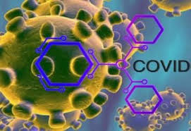
Covid-19 je novi soj virusa koji je Svetska zdravstvena organizacija proglasila za javnu zdravstvenu pretnju od međunarodnog značaja.
Uzimajući u obzir najnovije naučne dokaze i zdravstvene podatke, kao i preporuke stručnjaka, SARS-CoV-2 razvrstan je kao humani patogen iz rizične grupe 3.
Na osnovu trenutnih saznanja šprocenjuje se da je period inkubacije COVID-19 između 2 i 14 dana. Ako je osoba bila u kontaktu sa nekim kome je potvrđen CORONA virus, a nakon 14 dana ostane zdrav, to znači da nije inficiran ovim virusom. Tokom trajanja inkubacije u periodu od 14 dana osobi koja ima infekciju COVID-19 mogu se razviti sledeći simptomi:
- kašalj
- otežano disanje
- povišena temperatura
- groznica
- glavobolja
- gubitak čula ukusa i mirisa
Ova infekcija može da izazove ozbiljnije zdravstvene posledice kod lica sa oslabljenim imunološkim sistemom, starijih i onih sa hroničnimzdravstvenim problemima kao što su dijabetes, rak, hronična bolest pluća i dr.
Dva najčešća načina prenošenja COVID-19 su:
- direktnim kontaktom, kapljično sa osobe koja jeinficirana virusom
- indirektno, dodirom preko kontaminiranih površina na kojima virusi mogu određeno vreme da prežive ( dodirivanjem površina i predmeta, a zatim dodirivanjem sopstvenih usta, nosa ili očiju)
Koliko dugo virus može preživeti zavisi od niza faktora, kao što su:
- na kojoj površini se nalazi
- da li je izložen sunčevoj svetlosti
- razlike u temperaturi i vlažnosti

Planom primene mera za sprečavanje pojave i širenja epidemije zarazne bolesti utvrđuju se mere i aktivnosti kojima se povećava i unapređuje bezbednost i zdravlje zaposlenih radi sprečavanja pojave epidemije zarazne bolesti, kao i mere i aktivnosti koje se preduzimaju u slučaju pojave epidemije zarazne bolesti u cilju bezbednosti i zdravlja na radu zaposlenih i zaštite prisutnih lica.
Plan primene mera za sprečavanje pojave i širenja epidemije zarazne bolesti je sastavni deo Akta o proceni rizika na radnom mestu i u radnoj okolini koji je donet saglasno zakonu i propisima iz oblastibezbednosti i zdravlja na radu, i primenjuje se za sva radna mesta u radnoj okolini.

Planom primene mera se utvrđuju:
- preventivne mere i aktivnosti za sprečavanje pojave epidemije zarazne bolesti;
- zaduženje za sprovođenje i kontrolu sprovođenja preventivnih mera i aktivnosti;
- mere i aktivnosti za postupanje u slučaju pojave epidemije zarazne bolesti.

Plan primene mera za sprečavanje pojave i širenja epidemije zarazne bolesti donet je u skladu sa sledećim Aktima:
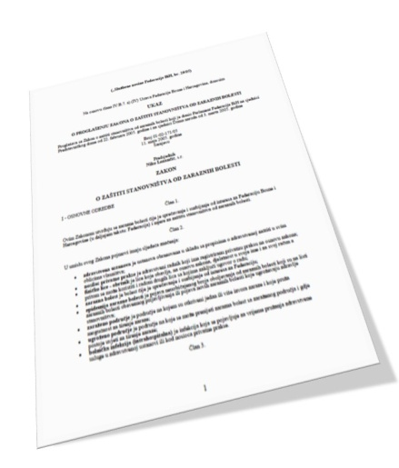
- Zakon o zaštiti stanovništa od zaraznih bolesti ("Sl. glasnik RS", br. 15/2016 i 68/2020)
- Uredbu o preventivnim merama za bezbedan i zdrav rad za sprečavanje širenja zarazne bolesti COVID-19 izazvane virusom SARS-CoV-2;
- Zakon o bezbednosti i zdravlju na radu ("Sl.glasnik RS", br.101/05, 91/15 i 113/17-dr.zakon);
- Pravilnik o preventivnim merama za bezbedan i zdrav rad za sprečavanje pojave i širenja epidemije zarazne bolesti ("Sl. glasnik RS", br. 94/2020)
- Aktom o proceni rizika na radnom mestu i u radnoj okolini.

PREVENTIVNE MERE I AKTIVNOSTI ZA SPREČAVANJE POJAVE EPIDEMIJE ZARAZNIH BOLESTI
OBAVEZE POSLODAVCA
Poslodavac je dužan da na svakom radnom mestu u radnoj okolini obezbedi primenu preventivnih mera, a naročito sledećih:
- Pre početka rada obezbedi pisane instrukcije i uputstva o merama i postupcima za sprečavanje pojave epidemije zarazne bolesti, koji sadrže informaciju o simptomima zarazne bolesti;
- U skladu sa mogućnostima, ukoliko nije organizovan rad u smenama, izvrši preraspodelu radnog vremena uvođenjem druge ili treće smene sa manjim brojem zaposlenih;
- Sprovodi pojačanu higijenu i dezinfekciju radnih i pomoćnih prostorija što uključuje redovnu dezinfekciju prostorija i često provetravanje radnog prostora;
- Obezbedi zaposlenima dovoljne količine sapuna, ubrusa, tekuće vode i dezinfekcionih sredstava na bazi alkohola za pranje ruku;
- Obezbedi redovno čišćenje svih površina koje se često dodiruju na radnom mestu, posebno prostorija i opreme kao što su toaleti, kvake na vratima, fiksni telefoni, računarska oprema i druga oprema za rad;
- Uredi način vođenja evidencije o dezinfekciji radnih i pomoćnih prostorija koju organizuje i sprovodi;
- Obezbedi izradu uputstava za bezbedan i zdrav rad sa izvođačima radova, dobavljačima, distributerima i spoljnim saradnicima;
- Organizuje i obezbedi redovno uklanjanje otpada i smeća (kante za smeće obložene plastičnom kesom) iz prostorija tako da se mogu isprazniti bez kontakta sa sadržajem.
Poslodavac je dužan da u slučaju pojave zarazne bolesti kod svojih zaposlenih obezbedi primenu preventivnih mera, a naročito sledećih:
- Prostor u kome je boravio zaposleni koji je zaražen se redovno fizički i hemijski dezinfikuje i provetrava;
- Poštuju se procedure ulaska i izlaska u prostorije poslodavca, koriste propisana sredstva i oprema za ličnu zaštitu na radu i druge mere zaštite tokom procesa rada;
- Precizno se definišu pravci kretanja zaposlenih kroz radne i pomoćne prostorije;
- Organizuje se stroga kontrola kretanja zaposlenih iz organizacione jedinice u kojoj je radio zaposleni koji je zaražen;
- Kontakti zaposlenih iz organizacione jedinice u kojoj je boravio zaposleni koji je zaražen sa drugim zaposlenima se svode na nužne uz propisane mere zaštite;
- Primenjuju se sve druge mere po preporuci epidemiologa.
POSLOVI LICA ZA BEZBEDNOST I ZDRAVLJE NA RADU

Lice za bezbednost i zdravlje na radu u saradnji sa poslodavcem planira, sprovodi i podstiče primenu preventivnih mera, a naročito:
- Učestvuje u izradi plana primene mera;
- Priprema pisana uputstva i instrukcije za bezbedan i zdrav rad u cilju zaštite zdravlja zaposlenih od epidemije zarazne bolesti;
- Kontroliše primenu mera koje su utvrđene u planu primene mera koji donosi poslodavac;
- Vrši kontrolu korišćenja sredstava i opreme za ličnu zaštitu na radu;
- Sarađuje sa državnim organima i daje potrebna obaveštenja o primeni preventivnih mera bezbednosti i zdravlja na radu.

OBAVEZE ZAPOSLENIH

Zaposleni je obavezan da:
- Sprovodi sve preventivne mere bezbednosti i zdravlja na radu kako bi sačuvao svoje zdravlje, kao i zdravlje drugih zaposlenih;
- Namenski koristi propisana sredstva i opremu za ličnu zaštitu na radu i da sa njima pažljivo rukuje, da ne bi ugrozio svoju bezbednost i zdravlje kao i bezbednost i zdravlje drugih lica;
- Dodatno brine o svojoj higijeni tako što će redovno i pravilno prati ruke;
- Ličnu odeću drži odvojenu od sredstava i opreme za ličnu zaštitu na radu i radnog odela;
- Obavezno obavesti poslodavca ukoliko posumnja na simptome zarazne bolesti kod sebe, kod drugih zaposlenih ili članova svoje porodice;
- Pre početka rada pregleda svoje radno mesto uključujući i sredstva za rad koja koristi, kao i sredstva i opremu za ličnu zaštitu na radu i da u slučaju uočenih nedostataka izvesti poslodavca ili drugo ovlašćeno lice;
- Pre napuštanja radnog mesta, da radno mesto i sredstva za rad ostavi u stanju da ne ugrožavaju druge zaposlene;
- U skladu sa svojim saznanjima, odmah obavesti poslodavca o nepravilnostima, štetnostima, opasnostima ili drugoj pojavi koja bi na radnom mestu mogla da ugrozi njegovu bezbednost i zdravlje ili bezbednost i zdravlje drugih zaposlenih;
- Sarađuje sa poslodavcem i licem za bezbednost i zdravlje na radu, kako bi se sprovele dodatne neophodne mere za bezbednost i zdravlje na radu.
MERE I AKTIVNOSTI ZA POSTUPANJE U SLUČAJU POJAVE EPIDEMIJE ZARAZNE BOLESTI

Ako se zaposleni nalazi u poslovnom objektu, a posumnja se da ima simptome bolesti slične gripu ili zarazne bolesti COVID-19 izazvane virusom SARS-CoV-2 kao što su kašalj, otežano disanje, povišena tamperatura, slabost, bolovi u mišićima i groznica tada se zaposleni izoluje:
- U izdvojenoj prostoriji, do dolaska sanitetskog vozila koje će ga prevesti do kuće.
Poslodavac ili lice za bezbednost i zdravlje na radu ili sam zaposleni je dužan da odmah, od pojave simptoma bolesti kod zaposlenog ili prisutnog lica, prijavi nadležnoj zdravstvenoj ustanovi opasnu pojavu koja može da dovede do širenja virusa i da prouzrokuje kod ljudi ozbiljnu infekciju i bolest natelefone date u tabeli. Kod prvih siptoma, odmah uđite u postupak samoizolacije, javite se telefonom svom izabranom lekaru i epidemiologu u Institutu za javno zdravlje u mestu stanovanja.
Zaposleni koji ima simptome bolesti slične gripu ili zarazne bolesti COVID-19 izazvane virusom SARS-CoV-2 mora da prekrije usta i nos zaštitnom maskom i ne sme da dodiruje druge zaposlene, površine i predmete.
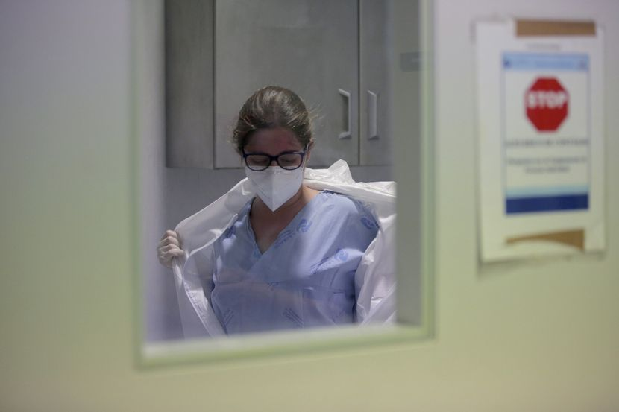
Transport i prebacivanje zaposlenog koji ima simptome bolesti slične gripu ili zarazne bolesti COVID-19 izazvane virusom SARS-CoV-2 u nadležnu zdravstvenu ustanovu vrši se isključivo vozilima javnog zdravlja ili hitne pomoći ili vozilom saniteta u vlasništvu pravnog lica.
Ako se potvrdi da zaposleni ima zaraznu bolest COVID-19 izazvane virusom SARS-CoV-2, tada poslodavac putem poslovne mreže obaveštava sve zaposlene u tom poslovnom delu o njihovoj mogućoj izloženosti virusom na radnom mestu, poštujući zaštitu podataka ličnosti. Poslodavac ili lice za bezbednost i zdravlje na radu sačinjava spisak svih zaposlenih koji su neposredno bili u kontaktu sa zaraženim.
OBAVEZE I ODGOVORNOSTI U VEZI SA PRAĆENJEM I KONTROLOM PRIMENE MERA BEZBEDNOSTI I ZDRAVLJA NA RADU

Poslodavac odlukom može imenovati sastav „Tima“ iz redova zaposlenih, za kontrolu sprovođenja preventivnih mera i aktivnosti.

OPŠTE PREVENTIVNE MERE

Kako bi se umanjio rizik od infekcije i širenja zaraze, potrebno je primenjivati sledeće opšte preventivne mere i preporuke na nivou cele organizacije:
- Obezbediti da svi zaposleni ukoliko imaju simptome koji ukazuju na COVID - 19 ne dolaze na posao, već da se odmah povuku u samoizolaciju.
- Obavezno je da se ove osobe u tim slučajevima odmah jave svom neposrednom rukovodiocu i izabranom lekaru i epidemiologu u Institut za javno zdravlje u mestu stanovanja i dalje postupaju po njihovim instrukcijama.
- Kijanje i kašljanje obavljati na pravilan način, pokriti nos i usta maskom, kod kašljanja i kijanja postaviti unutrašnju stranu lakta ili papirnu maramicu koja mora odmah da se baci u kantu. Lica koja u toku rada na poslu počnu da kašlju i/ili kijaju odmah treba da se upute kući.
- Pre ulaska u poslovni prostor, obavezna je dezinfekcija obuće - DEZOBARIJERA.
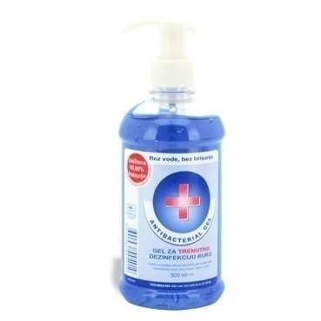
- Za sve zaposlene obezbediti gel za dezinfekciju ruku.
- Izbegavati bliske kontakte, posebno sa osobama koje imaju simptome prehlade i gripa, odnosno omogućiti minimalnu distancu od druge osobe najmanje 2 m.
- Često pranje ruku, toplom vodom i sapunom, minimum 20 sekundi, posebno nakon „rizičnog“ kontakta.
- U nedostatku vode i sapuna, koristiti dezinfekciona sredstva za ruke sasadržajem minimum 70 % alkohola.
- Izbegavati dodirivanje usta, nosa i očiju.
- Povremeno umivanje čistim rukama i ispiranje usta toplom vodom, čajem, 3% Hidrogenom ili sredstvima za oralnu higijenu.
- Čišćenje i dezinfekcija radnih površina, pre svega radnih stolova, opreme za rad, tastatura, miševa, telefona, kancelarijskog pribora itd.
- Često provetravanje prostorija.
- Unositi dovoljno tečnosti i vitamina, redovni obroci i spavanje (održavanje imuniteta).
- Poštovati savete epidemiologa i lekara koji svakodnevno apeluju na celokupno stano-vništvo da poštuje mere prevencije Striktno poštovanje ove mere usporiti će širenje virusa.

POSEBNE PREVENTIVNE MERE

- Zaposlenima na dnevnom nivou obezbediti korišćenje sredstava za osnovnu higijenu i zaštitu (toplu vodu i sapun, sredstva za dezinfekciju ruku i radnih površina, zaštitne maske i rukavice);
- Obezbediti odgovarajuća sredstva za dezinfekciju u svakoj radnoj prostoriji.
- Na zidu pored lavaboa postaviti plastificirano Uputstvo za pravilno pranje ruku.
- Za sve zaposlene obezbediti sredstva i opremu za ličnu zaštitu: zaštitne maske(platnene i hirurške), zaštitne rukavice.
- Sredstva za dezinfekciju koja treba koristiti: Alkohol 70%, Sredstvo za dezinfekciju na bazi natrium hipochlorite 4,8 g na 100 g (sastav: manje od 5% izbeljivača na bazi hlora, nejonskih tenzida, sapun, parfem).
- Na lokacijama poslodavca, gde je to moguće, a zbog protoka većeg broja zaposlenih, uvesti obavezu merenja telesne temperature, bezkontaktnim toplomerom. Merenje temperature se vrši na ulazima u objekte od strane radnika fizičkog obezbeđenja/lica zaduženih za ove poslove. Lica koja vrše beskontaktno merenje temperature, moraju biti opremljena zaštitnim maskama, zaštitnim naočarima/vizirom, zaštitnim rukavicama.
- Zabranjuje se naručivanje i dostava hrane zaposlenima. Umesto toga daje se preporuka zaposlenima da donose gotovu hranu u proizvođačkoj ambalaži, ili suvu hranu pripremljenu kod kuće.
- U cilju prevencije širenja virusa, zaposlenima u skladu sa mogućnostima i prirodom posla, obezbediti rad od kuće.
- U cilju prevencije širenja virusa, svesti boravak na terenu na minimum, kao i kretanja, osim u iznimnim situacijama (uz adekvatnu raspodelu dezinfekcionih sredstava, maski i rukavica radi lične zaštite od zarazne bolesti).
- Zaposleni koji obavljaju rad na terenu uvek održavati distancu od drugih lica najmanje 2,0m.
- Identifikovati rizične kategorije među zaposlenima (stariji od 65 godina, zaposleni sa hroničnim oboljenjima, majke dece do 12 godina ukoliko drugi roditelj ima radnu obavezu) i u skladu sa preporukama zaposlenima omogućiti rad od kuće.
- Pratiti informacije i preporuke putem dostupnih, zvaničnih izvora informisanja.
- U slučaju da se u prostorijama zadesi osoba (zaposleni/poslovni partner/posetilac) sa simptomima nalik prehladi ili gripu, a ne ponaša se u skladu sa merama opšte prevencije, treba da se sa dozvoljene distance upozori od strane zaposlenih.
- Ako osoba ne posluša upozorenje treba pozvati ”obezbeđenje/policiju” (ako je prisutno obezbeđenje, a ako ne, onda policiju).
- Ukoliko se u poslovnim prostorijama zadesi osoba (zaposleni/poslovni partner/posetilac) kojoj se stanje nalik prehladi ili gripu naglo pogorša, potrebno ju je na bezbedan način izolovati i pozvati hitnu medicinsku službu.
- U slučaju da dođe do sumnje da je zaposleni inficiran “korona virusom” i bude upućen u “samoizolaciju”, potrebno je da obezbedi medicinsku potvrdu (lekarsko uverenje) da je po ovom osnovu odsustvovao.
- Svesti na minimum sve aktivnosti eksternih dobavljača usluga (serviseri, održavanje, -ispitivanja oprema i instalacija, revizija i sl.), odnosno boravak i dolazak eksternih lica u poslovni prostor bez preke potrebe.
- Obustaviti organizovanje lekarskih pregleda zaposlenih (pregled vida, rad noću i sl.), internih i eksternih obuka i treninga gde se sakuplja više lica istovremeno u direktnom kontaktu.
- Zaposleni koji u toku rada rade sa drugim licima, dolaze u kontakt sa drugim licima (na terenu, šalteru i sl.) moraju uvek koristiti zaštitne rukavice, zaštitne maske, uz stalno održavanje minimalne distance od 2,0 m. Izbegavati kontakte sa licima koja iskazuju simptome infekcije (kašalj, kijanje i sl.).
- Ukoliko je potrebno izvršiti overu eksternih dokumenata (potpisivanje i sl.), to obavljati tako da se uvek održava minimalna distanca između lica od 2,0 m. Obavezna je upotreba zaštitnih rukavica i zaštitne maske. U zatvorenoj prostoriji ne bi trebalo da boravi istovremeno više od 4-5 osoba.
- Omogućiti stalno prirodno provetravanje radnog prostora na mestima gde je to moguće.
- U toku rada ne nositi nakite, satove i narukvice jer to povećava rizik od prenosa infekcija i otežava pravilno i bezbedno pranje ruku.
- U toku rada obavezno je vezivanje kose.
- Za vreme rada, ruke prati što češće, sapunom, minimum 20 sekundi u skladu sa uputstvom za pravilno pranje ruku.
- Koristiti 70 % Alkohol za dezinfekciju.
- Postaviti otirače na ulazu u poslovni prostor (na lokacijama gde je to moguće) natopljene dezinfekcionim sredstvom (rastvor Natrijum hipohlorata). Ukoliko to nije moguće, obezbediti nazuvice za obuću, koja će se nakon korišćenja i izlaska iz prostora bacati u odogovarajuću kantu sa kesom, a kante se redovno prazniti.
- Redovno dezinfikovati kvake ulaznih vrata.
- Lica zadužena za održavanje higijene prostora (agencije, zaposleni i sl.) aktivno uključiti u sprovođenje bezbednosno - higijenskih mera (povećati broj radnih sati ili uvesti dodatne termine). Lica koja obavljaju ove poslove moraju biti opremljena zaštitnim rukavicama, maskama, radnom odećom (mantil i sl.)
- Ličnu odeću držati odvojenu odslužbene/zaštitne odeće i opreme.
- Nakon sanitacije prostorija potrebno ih je dobro provetriti.
- Mere sanitacije radnih i pomoćnih prostorija primenjivati pre početka rada, u prekidima rada, a u toku rada (preporučljivo na svaka 2h) i na kraju radne smene.
- U cilju podizanja nivoa opšte higijene, službenu odeću koristiti samo jedan dan i na kraju rada je odmah oprati pod visokom temperaturom i nakon toga prosušiti peglanjem.
- Ukoliko dođe do nestašice maski, kod korišćenja platnenih maski, iste na kraju rada je moguće oprati na najvišoj temperaturi pranja (95°C, normalan proces) i nakon toga prosušiti je peglanjem sa najvišom temperaturom ploče (150ºC).
- Eksterna lica (posetioci, klijenti i sl.), dok se nalaze u poslovnom prostoru, moraju sve vreme da nose zaštitnu opremu (masku i rukavice).
- Za sve slučajeve koji se pojave u toku rada, a indikuju na zaraženost virusom, odmah se javiti nepostednom rukovodiocu i postupati po opštem uputstvu
- Radne smene organizovati tako da se zaposleni iz smena ne mešaju tj. ne preklapaju.

Napomena odgovornosti: Apelovati na zaposlene da datu situaciju ne zloupotrebljavaju, s obzirom da se na taj način sistem pod relativnim pritiskom dodatno opterećuje na štetu zajednice.

PREVENTIVNE MERE PRILIKOM POSLOVNIH SASTANAKA
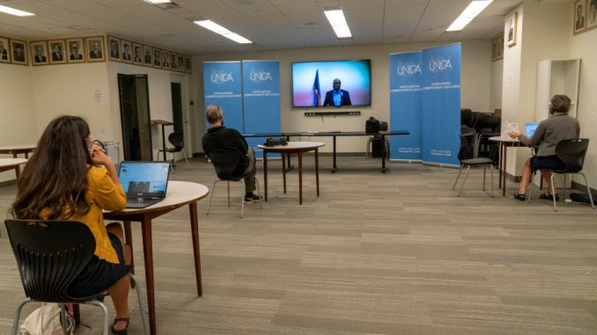
Poslovna aktivnost većine poslovnih subjekata zahteva stalnu komunikaciju sa zaposlenima, timski rad i grupne susrete sa poslovnim partnerima. Prevencija širenja zaraze treba da podrži poslovne aktivnosti, pa se u datim okolnostima preporučuju sledeće mere:
- Na ulaznim vratima u poslovne prostorije postaviti obaveštenja da je pri ulasku oba-vezna dezinfekcija ruku za sve (zaposlene i posetioce).
- Pojačati kontrolu ulaska u poslovne prosto-rije.
- Prilikom poslovnih susreta izbegavati rukovanje i srdačno pozdravljanje.
- Ograničiti grupne poslovne sastanke (do četiri osobe).
- Za sastanke koristiti veće prostorije kako bi se između učesnika omogućila fizička distanca od bar 2 m.
- Pre početka i nakon sastanka potrebno je provetriti i dezinfikovati prostoriju (radne površine, kvake, korišćenu aparaturu itd.).
- Ograničiti vreme trajanja sastanaka na do 15 minuta.
- Za zaposlene koji rade sa strankama obezbediti dezinfekciona sredstva za ruke i zaštitne maske.
- Dati prednost komunikaciji putem telefona, interneta, konferencijskih poziva itd.

HIGIJENSKO - SANITARNE MERE

- Moraju se obezbediti uslovi da higijena bude na zavidno visokom nivou.
- Svest pojedinca o tome sada mora biti na visokom nivou.
- Svaka infekcija ne znači opasnost po život, ali se mora razmišljati da za nekoga i najmanja infekcija može biti kobna.
Higijensko - sanitarnim merama utvrđuje se način održavanja higijene i objekata, radnog prostora,opreme i pribora, radnih površina, radne odeće, kao i lične higijene zaposlenih. Mere su obavezujuće za sve.
Interna higijena
Mora se raditi na podizanju svesti o značaju interne higijene koja obuhvata organizaciju i kontrolu: stanja i čistoće svih radnih površina, higijene sanitarnih prostorija, higijene ambalažnih materijala i površina sa kojima zaposleni/druga lica dolaze u kontakt, čuvanja i upotrebe hemikalija. Internu higijenu sprovoditi prema sledećim uputstvima:
- Radni dan treba započeti sa prirodnim provetravanjem radnog prostora, otvaranjem vrata i prozora (tamo gde je to moguće).
- Svakodnevno, pre početka rada zaposleni mora prebrisati (dezinfikovati) radne površine sa kojima dolazi u kontakt kao i opremu koju će koristiti.
- Za sve zaposlene koji rade u kancelariji važno je da se svakodnevno dezinfikuju radni stolovi, telefoni, tastature i “miš”, heftalice, bušilice, hemijske olovke.
- U svakoj smeni u kojoj se organizuje rad mora se obezbediti da se čisti pod i sanitarni čvor. Podovi se peru vodom i rastvorom Natrijum hipohlorita (u kućnoj hemiji Domestos, Varikina...).
- Najmanje jedan put u svakoj smeni se organizuje i dezinfekcija ovih površina. Krupne čvrste čestice se fizički otklanjaju sa poda, opreme i radnih površina čim se tu nađu.
- Zabranjeno je gomilanje otpada, posebno hrane.
- Kante sa komunalnim otpadom se moraju redovno prazniti svaki dan.
- Smanjiti kuvanje kafe i čaja na minimum.
- Za vreme pandemije ne koristiti zajedničke čaše, šolje, escajg.
- Odmah nakon upotrebe svako od zaposlenih je u obavezi da sve što je koristio odmah i opere i skloni.
- Za pranje čaša, šolja i drugih posuda i opreme koji se koriste za pripremu toplih i hladnih napitaka se koristi čista topla voda i deterdžent.
- Preporučuje se upotreba vode za piće iz javnog vodovoda. Ukoliko se koristi voda iz aparata, neohodna je redovna dezinfekcija svih slavina, ručica i delova koji se hvataju ili pritiskaju pri punjenju čaša. Isto se odnosi na aparate za kafu ili „vending“ mašine. Sve površine je neophodno redovno oprati (minimalno jednom na dan) i dezinfikovati sve površine koje se dodiruju pri kupovini napitaka ili hrane.

Higijensko održavanje računarske opreme i mobilnih telefona
- Pre upotrebe računaru dezinfikovati tastaturu, miš i podlogu za miš 70% Alkoholom.
- Nakon upotrebe računarske opreme ponoviti isti postupak.
- Mobilni telefon je inače medij na kom se koncentriše najveći broj štetnih mikrororga-nizama. Obrisati ga sa svih strana više puta u toku dana 70% Alkoholom.
- Fiksne telefone dezinfikovati više puta u toku dana istim postupkom, a naročito -telefonsku slušalicu.

Higijenske mere prilikom korišćenja automobila
- U automobilu uvek držati sredstvo za dezinfekciju (najbolje 70% Alkohol), papirne maramice ili ubrus.
- Po ulasku u automobil, isprskati ruke i obuću sredstvom za dezinfekciju.
- Pre izlaska iz automobila (po završetku vožnje) ponovo alkoholom isprskati ruke, upravljač, menjač i ključ od automobila.
- Nakon izlaska iz automobila, isprskati alkoholom automobilsko sedište.
- U automobilu izbegavati sedenje jedan pored drugog, već jedan iza drugog, najbolje dijagonalno.
- Preporuka je da se u automobilu prevoze najviše dve osobe.

Higijenske mere prilikom rada sa papirnim dokumentima
- U toku rada sa papirnom dokumentacijom obavezna je upotreba zaštitnih rukavica i zaštitne maske
- Postaviti zaseban radni sto/pult za prijem/otpremu dokumentacije
- Prijem dokumentacije vršiti tako da lice koje donosi dokumentaciju istu odloži na radni sto/pult, nakon toga preuzeti dokumentaciju vodeći računa da se uvek održava minimalna distanca između 2 lica od 2,0m
- Voditi računa da eksterna lica ne ulaze bez potrebe u poslovni prostor, a ako je to potrebno, dozvoliti ulazak samo do izlaznih vrata
- Kod potpisivanja dokumenata (otpremnice, prijemnice i sl.) zahtevati od lica kojem je potrebno potpisati određeni dokument da održava distancu od najmanje 2,0 m
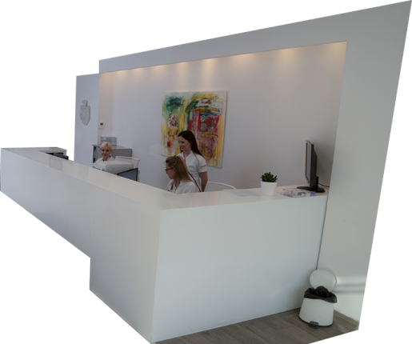
- Voditi računa da za stolom/pultom bude uvek najviše jedna osoba u isto vreme
- Potpisivanje, kao i držanje dokumenta se vrši uz korišćenje zaštitnih rukavica i zaštitne maske
- Zaposleni i posetioci ne smeju koristiti istu olovku za potpisivanje dokumenata.
- Nakon potpisivanja zaposleni se udaljava od stola, a potpisana dokumenta preuzima eksterno lice održavajući međusobnu distancu od najmanje 2m
- Otvaranje pristiglih pakovanja/koverti vršiti za stolom namenjenom za manipulaciju dokumentacijom
- Koverat/ambalažu ukoliko nije potrebna, baciti u kantu sa ostalim otpadom
- Pristiglu dokumentaciju odlagati na odgovarajuća mesta gde nije moguć pristup svim licima, tako da se obezbedi da ta dokumentacija “odstoji” bez diranja što duži period moguće kako bi sepotencijalne čestice virusa eliminisale
- Papirna dokumenta odlagati u plastične folije, vodeći računa da se spoljni deo folije ne kontaminira, kao ni registratori za odlaganje
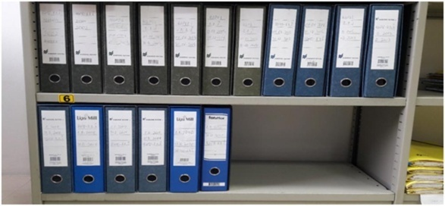
- Registratore i folije po potrebi dezinfikovati dezinfekcionim sredstvima
- Nakon manipulacije dokumentacijom, pogotovu eksternom dokumetnacijom obavezno oprati ruke u skladu sa uputstvima za pravilno pranje ruku. Ne dodirivati nikada lice rukama (usta, nos, oči i dr.).
- Redovno dezinfikovati sto koji se koristi za potpisivanje, kao i olovke koje se koriste za potpisivanje.
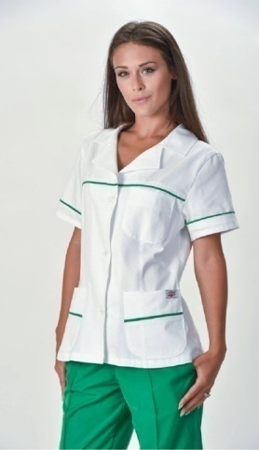
Higijena zaposlenih
- Radna odeća zaposlenih mora da bude uredna i čista.
- Radna odeća koja je nošena, posle skidanja se stavlja u kesu i odnosi na pranje.
- Preporuka je da se u prašak za veš doda kašika sode bikarbone.
- Naročito je važna higijena ruku.
- Ruke treba prati toplom tekućom vodom i sapunom. Ruke se moraju prati što češće, a obavezno pre početka rada, pre pripreme i konzumiranja hrane, u svakom trenutku kada se zaprljaju ili komtaminiraju, posle upotrebe toaleta.
- Nokti moraju biti čisti i uredno podrezani, a na rukama se ne sme nositi prstenje ni drugi nakit.
Zaštitne rukavice
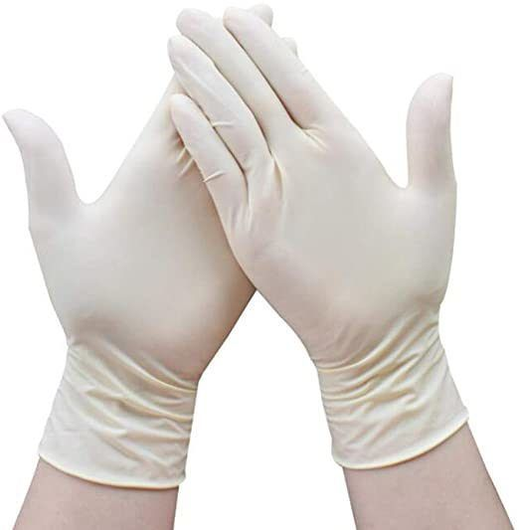
- Zaštitne rukavice štite od direktnog kontakta sa prljavim i inficiranim površinama samo ako se pravilno koriste.
- Ako se sa njima dodiruju kontaminirane površine, a zatim telefon, olovka, svoje odelo, lice, alat, onda one ne mogu da spreče prenos infekcije.
- I kada nosite rukavice, perite ruke sa rukavicama.
- Rukavicama prenosite infekciju na sve površine koje dodirujete.
- Otvarajte vrata ako je moguće bez dodirivanja kvake (laktom), vrata gurnite telom, nogom, svetlo palite laktom, nadlakticom

Zaštitne maske
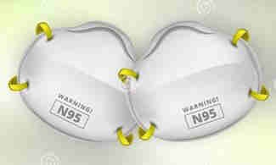
- Zaštitne maske moraju da nose svi koji ostvaruju bliski kontakt sa drugim osobama.
- Nije svaka respiratorna infekcija izazavna korona virusom, ali svako slabljenje imuniteta za nekoga može biti kobno.
- Zaštitne maske štite od direktnog udisanja infektivnog agensa samo ako se pravilno koriste.
- Jedna maska se može koristiti samo dok se ne ovlaži.
- Maska koja se skine više se ne može vraćati na lice i ponovo koristiti, osim platnene koja se može oprati otkuvavanjem.
- Zaštitna maska se ne sme odlagati na radne površine, u džep, ostavljati da visi oko vrata. Tako i sama postaje izvor infekcije
Higijena toaleta
- Toaleti se moraju više puta u toku smene čistiti i dezinfikovati uz upotrebu sredstava za dezinfekciju.
- U toaletima su obezbeđeni lavaboi sa higijenski ispravnom toplom i hladnom vodom, kao i sredstva za pranje ruku i papirni ubrusi za brisanje.
- U svaku kantu se moraju postaviti kese.
- Kese se ne smeju prepunjavati i moraju se redovno menjati.
- Kese koje se bacaju se moraju vezati i odložiti u kontejner sa komunalnim otpadom.
- Zabranjeno je korišćenje zajedničkih krpa i peškira.
- Koristiti papirne ubruse za prisanje ruku, iskorišćenje ubruse odmah odložiti u kantu.

ZAŠTITA OD PRENOSA INFEKCIJE DIREKTNIM KONTAKTOM
- Zabranjeno je rukovanje, grljenje i ljubljenje pri susretima.
- Svesti fizički kontakt sa svima na minimum.
- Ne dodirivati nos, oči, usta, lice pre nego što se dobro operu ruke.
- Ne koristiti platnene maramice za brisanje nosa.
- Ne ostavljajti papirne maramice na sto i druge radne površine.
- Obezbediti da u jednoj prostoriji boravi što manje ljudi, a najviše 5.
- Sve poslove koji se mogu obavljati od kuće, organizovati kako bi se smanjila mogućnost prenosa infekcije.
- Uvek kada je potrebno rukovati sačvrstim predmetima i ambalažom, dezinfikovati ih 70% Alkoholom.

OPERATIVNI POSTUPCI U FUNKCIJI PRIMENE PREVENTIVNIH MERA I REAGOVANJA NA SITUACIJU POJAVE ZARAZE

Način informisanja i obučavanja zaposlenih u vezi sa preventivnim merama zaštite od zarazne bolesti
- Sredstvo koje se koristi za dezinfekciju se raspršuje po svim površinama u prostoru (radne površine, zidovi, podovi)
- Svi zaposleni moraju biti redovno informisani i upoznati sa svim relevantnim informacijama, postupcima i obavezama u vezi zaštite zdravlja i bezbednosti od zarazne bolesti COVID-19.
- Svi zaposleni moraju dobiti instrukcije o obavezi korišćenja sredstava i opreme za ličnu zaštitu i dezinfekciju, kao i o načinu i postupcima njihove pravilne primene.
- Upoznavanje sa svim propisanim preventivnim merama na nivou poslodavca vršiti putem prezentacija, mail instrukcija, vizuelnim instrukcijama u formi plakata/
letaka/postera, kao i putem pisanih i usmenih obaveštenja, u skladu sa najpogodnijim načinom i trenutnim okolnostima.
- Zaposleni su dužni da se upoznaju sa svim merama za bezbedan i zdrav rad, a u vezi zaštite zdravlja i bezbednosti od zarazne bolesti COVID-19.
- Zaposleni su dužni da se bez izuzetaka i improvizacije pridržavaju mera koje su naložene.

POSTUPAK PRAVILNE PRIMENE LIČNIH ZAŠTITNIH SREDSTAVA U ZAŠTITI ZAPOSLENIH OD ZARAZNE BOLESTI
Samo postojanje lične zaštitne opreme nije dovoljno za sprečavanje infekcije zaposlenih koronavirusom. Lična zaštitna oprema može biti izvor infekcije kod nepravilne upotrebe. Od ključnog značaja je pravilna upotreba lične zaštitne opreme, odnosno uvežbanost pri njenom stavljanju i skidanju.
Redosled postupaka pravilne primene sredstava i opreme za ličnu zaštitu dat je u sledećim tačkama:
- Obaviti higijenu ruku.
- Staviti zaštitnu masku.
- Staviti zaštitne naočare / Vizir - ukoliko se koriste (samo ukoliko su prethodno dezi-nfikovani).
- Navući rukavice.

Zaštitnu masku fiksirati nasledeći način:
- Preko nosa, usta i brade.
- Fiksirati masku u korenu nosa.
- Vezati je na potiljku i vratu.
- Proveriti da li maska dobro prianja uz lice.
- Maska se zamenjuje kada postane vlažna.
- Platnena maska je za višekratnu upotrebu. Već korišćena maska se iskuvava na temperaturi 95°C /u mašini ili u kuhinjskoj posudi/. Nakon iskuvavanja i sušenja, maska se pegla i spremna je za ponovno korišćenje
Pravilno korišćenje vizira (ukoliko se koristi) obuhvata sledeće principe:
- Kosa ukoliko je duga, mora da bude vezana/pokuplj ena.
- Staviti vizir koji štiti od prskanja telesnih tečnosti/respiratornog sekreta, ili staviti zaštitne naočare.

Pravilno korišćenje zaštitnih rukavica:
- Nokti na rukama treba da su isečeni na kratko.
- Dok su vam rukavice na rukama nikako ne dodirujte lice i nemojte vezivati maske rukavicama kojima ste već dodirivali površine oko sebe.
- S’obzirom da niste u mogućnosti da menjate rukavice posle svakog kontakta sa novcem i pacijentom, rukavice isprskajte 70% alkoholom.

Pravilno skidanje zaštitnih rukavica:
- Uhvatiti spoljnu ivicu blizu ručnog zgloba
- Skinuti je sa ruke okrećući unutrašnju stranu spolja
- Staviti je na suprotnu ruku na kojoj je još uvek rukavica
- Uvući prst „oslobođene” ruke ispod druge rukavice u blizini ručnog zgloba
- Skinuti je okrećući unutrašnju stranu spolja praveći ,,paket’’ od obe rukavice
- Odložiti ,,paket’’ korišćenih rukavica pravilno tj. u posebnu kesu za otpad

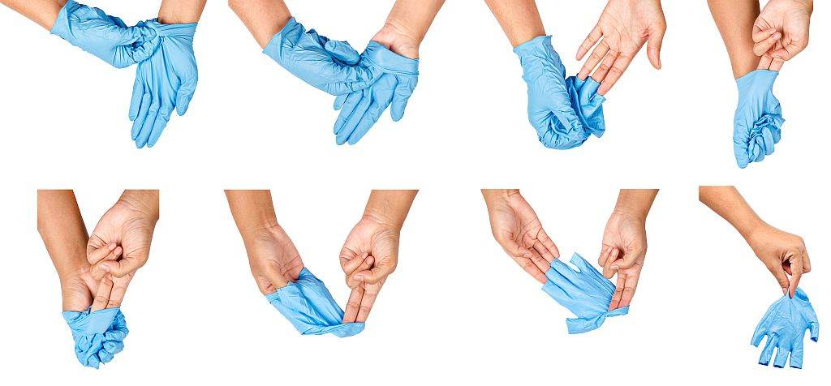
PRAVILNO POSTUPANJE SA ISKORIŠĆENIM SREDSTVIMA ZA LIČNU ZAŠTITU

Upotrebljene maske i rukavice, kao i iskorišćene ubruse koji se koriste za dezinfekciju radnih površina bacati u posebnu kesu za ovu vrstu otpada koja se nalazi na odvojenom mestu.
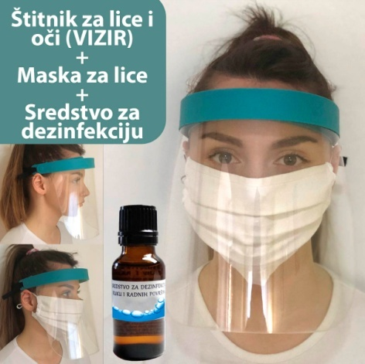
Upotrebljene vizire / naočare (ukoliko se koriste) dezinfikovati nasledeći način:
- isprskati sve površine vizira 70% alkoholom uz pomoć boce sa raspršivačem,
- prebrisati papirnim ubrusom ili ostaviti da se samostalno osuši,
- svaki zaposleni dezinfikuje vizir na kraju svoje smene,
- svaki zaposleni dezinfikuje vizir na početku svoje jutarnje smene,
- obavezno oprati ruke na kraju procesa dezinfekcije
Pravilna dezinfekcija radnih površina obuhvata sledeće postupke:
- 70 % alkohol je prva preporuka za dezinfekciju svih površina.
- Isprskati površine i prebrisati ih papirnim ubrusom ili ostaviti površinu da se samostalno osuši.
- Alkohol koristiti za dezinfekciju svih površina sa kojima su zaposleni najviše u kontaktu, a posebno pre zamene smena.
- Za vreme dezinfikovanja površina koristiti zaštitne rukavice!
- Na ovaj način najbolje čuvamo svoje zdravlje i održavamo neophodnu higijenu.

POSTUPAK ZA BEZBEDNO ODLAGANJE OTPADA

Otpad koji obuhvata iskorišćene zaštitne maske i rukavice, kao i ubruse kojima je izvršeno brisanje površina, papirne maramice i drugi otpad za koji se opravdano pretpostavlja da bi mogao da bude kontaminiran virusom, odlagati na sledeći način:
- Odvojiti posebnu kantu za ovaj otpad koja ima mogućnost zatvaranja.
- Kantu obložiti kesom koja ima mogućnost vezivanja na vrhu u koju će se ubacivati otpad.
- Pre izbacivanja otpada, kesu odgovarajuće vezati i izbaciti je sa ostalim otpadom.
- Prilikom manipulisanja sa otpadom (vezivanje i iznošenje otpada) obavezna je upotreba zaštitne maske i rukavica.
NAZIV | UČESTALOST ODRŽAVANJA | OPIS RADA | ODGOVORNOST
PODOVI I STEPENIŠTE | 1x u smeni | Čišćenje vlažnim postupkom uz upotrebu dezinfekcionih sredstava | spremačica
VRATA I KVAKE | 3x u smeni | Brisanje vlažnom krpom i deterdžentom, zatim čistom krpom i vodom, brisanje kvaka krpom natopljenom u rastvoru dezinfekcionog sredstva | spremačica
POLICE |  | Brisanje vlažnom krpom i deterdžentom, zatim čistom krpom i vodom i na kraju suvom krpom | spremačica
SANITARNE PROSTORIJE |  | Pranje, ispiranje i dezinfekcija | spremačica
ODRŽAVANJE RADNIH I POMOĆNIH PROSTORIJA |  | Redovno uklanjanje otpada i smeća iz prostorija | spremačica
RADNI STOLOVI |  | Čišćenje i dezinfekcija | svaki zaposleni na svom radnom mestu
OPREMA ZA RAD |  | Čišćenje i dezinfekcija | svaki zaposleni na svom radnom mestu

VOZILA ZA TRANSPORT
- Vozač je obavezan da održava higijenu vozila .
- Pranje vozila se vrši po obavljenom prevozu u krugu firme.
- Postupak čišćenja pranja i dezinfekcije vozila je sledeći: vozilo mehanički očistiti plastičnom metlom, oprati vodom pod pritiskom. U posudu za pranje, sipati pripremljen kombinovani rastvor dezinfekcionog sredstva i detedženta. Nakon završenog čišćenja, pranja i dezinfekcije vozila za transport vozač je obavezan da popuni propisani obrazac, Evidencija pranja vozila.
